La forma en la que se añaden data items a un report, determina como los records se añadirán. Además, crear un buen dataset sin añadir o duplicar información innecesaria se considera una buena practica.

Aquí un ejemplo de dos data items que no están enlazados o identados:

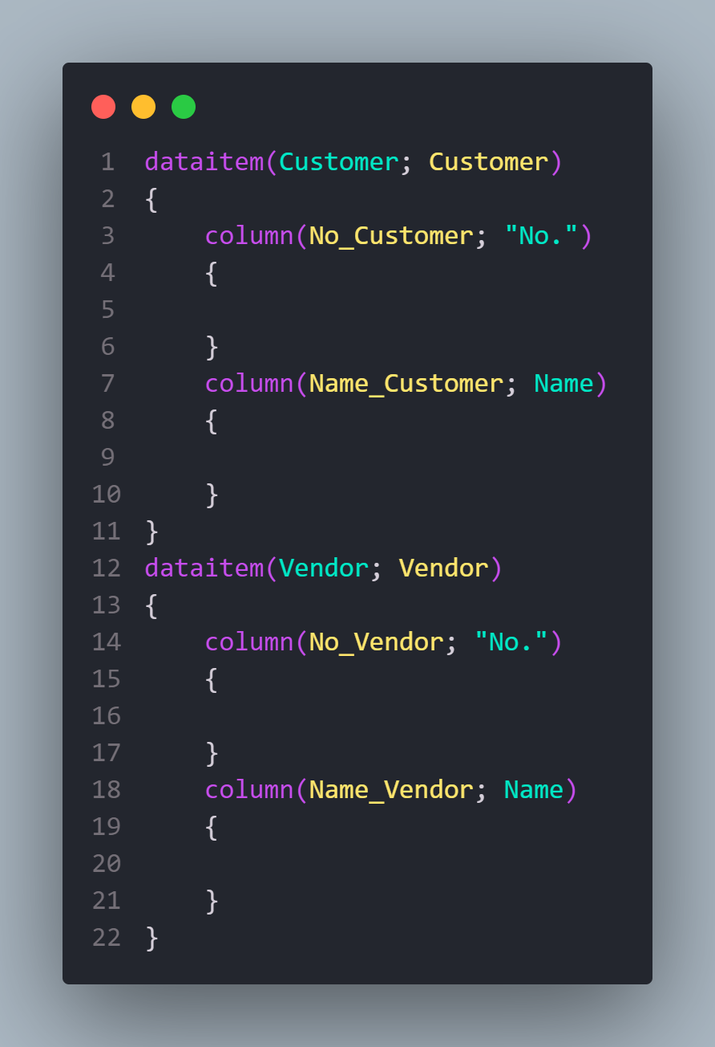

Aquí un ejemplo que demuestra dos data items que están identados.

Si investigas bien el datase, te darás cuenta de que los records de Customer no están enlazados, o están enlazados incorrectamente, aquí un ejemplo que lo arregla:

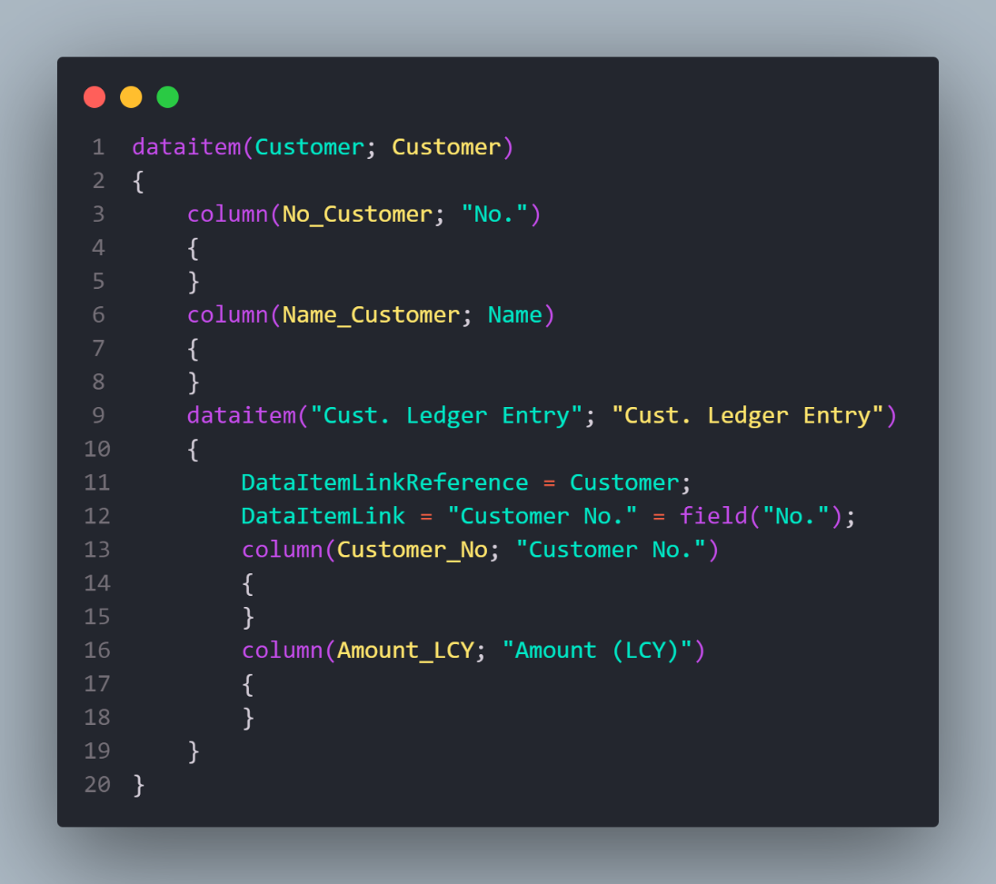

En el dataset resultado, los records de Customer, esta bien, pero si un Customer no tiene Customer ledger entries, también se añade al dataset, puedes arreglarlo implementando PrintOnlyIfDetail.